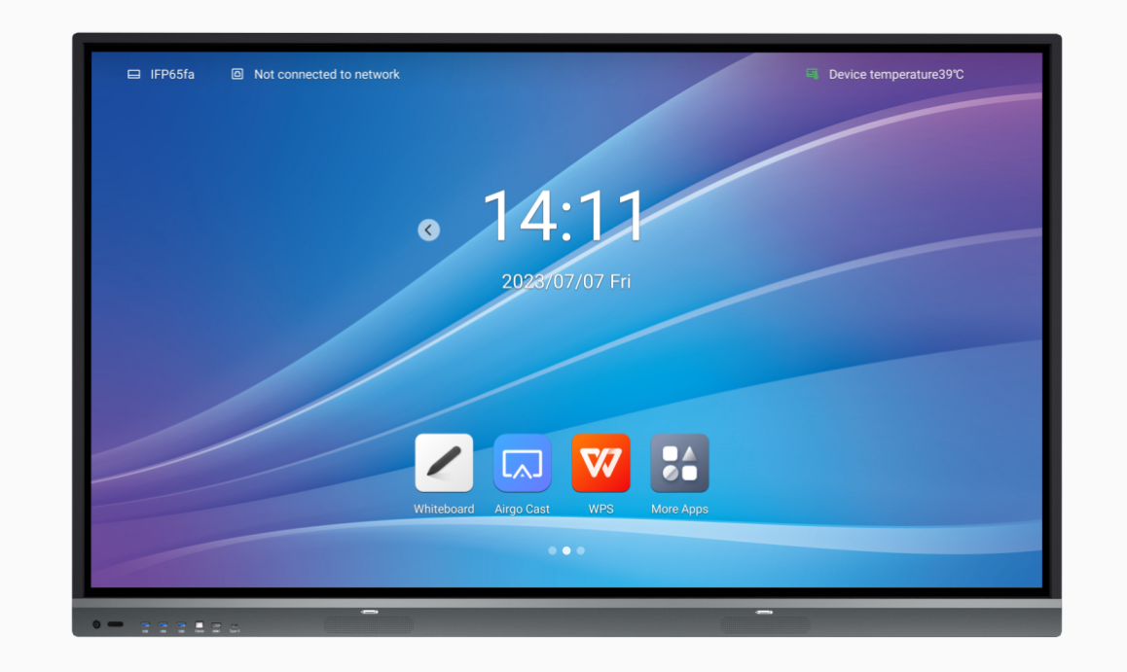

**Бренд: MAXON**

**Модель: TS-65 (4+32) Light**

 MAXON Мультитач панель TS-65 (4+32) Light – это современное устройство, предназначенное для использования в образовательных учреждениях, корпоративных офисах, конференц-залах и других местах, где требуется динамичное взаимодействие с контентом в реальном времени.

**Техническая характеристика:**

* Размер 65 дюйм
* Эффективная площадь дисплея 1428,48(H)*803,52(V)
* Соотношение сторон дисплея 16:9
* Яркость 320cd/㎡
* Коэффициент контрастности 4000:1
* Тип подсветки DLED
* Угол обзора 178°(V)/178°(H)
* Разрешение 3840（H) X 2160(V)
* Мощность аудиовыхода 8Ω/15W*2
* Частота Android 8-ядерный ARM Cortex-A55
* Версия Android 14
* Память DDR4 4 ГБ
* FLASH память 32 ГБ
* WIFI 2.4 ГГц + 5 ГГц
* Bluetooth 5.0

**Сенсор**

* Сенсор инфракрасная мультитач-технология с нулевым связыванием
* Точки касания 20 точек касания
* Упарвление без драйвера HID
* Материал пишущей поверхности 4 мм антибликовое стекло с серебряным покрытием
* Сенсорный режим: палец, ручка, рука в перчатках или другой непрозрачный чувствительный к касанию объект
* Разрешение 32768 x 32768
* Порт связи USB 2.0
* Минимальная яркость распознавания 2 мм
* Время отклика ≤10 мс
* Точность касания ±1 мм
* Защита от помех: лампа накаливания (220 В, 100 Вт), вертикальное расстояние 350 мм над ней, интенсивность солнечного света до 80000 Люкс
* Калибровка: без калибровки
* Время касания: более 60 миллионов касаний в одной и той же позиции
* Режим питания сенсорного экрана: питание от USB 5,0 В

**Задние разъемы подключения**

**Вход**

* LAN IN - 1
* HDMI 2.0 - 1
* RS-232 - 1
* USB 2.0 - 2
* TF-карта – 1

**Выход**

* Наушники - 1
* Коаксиальный (RCA) - 1
* СЕНСОРНЫЙ ВЫХОД - 1

**Фронтальные разъемы подключения**

* USB2.0 - 3
* HDMI 2.0 - 1
* USB TOUCH - 1
* Type-C – 1
* Кнопка включения/выключения питания - 1

**Энергопотребление**

* Потребление энергии всего устройства (без учета OPS) ≤210W
* Потребление в режиме ожидания ≤0.5W
* Срок службы 30000 часов
* Блок питания 100-240 В, 50/60 Гц

**Габариты и вес**

* Место для отверстия VESA 4-M8 отверстие 500мм*400мм
* Вес нетто 37KG
* Вес брутто 45.75KG
* Размеры 1485.2*905.7*88.3 мм
* Размер упаковки 1600*1030*200 мм

**Аксессуары**

* Магнитных ручек – 2 шт
* Обучающей указка – 1 шт
* Пульт дистанционного управления – 1 шт
* Кабель питания
* кабель HDMI – 5 м
* сенсорный кабель USB – 5 м
* настенное крепление – 1 шт
* WiFi антенна X 2шт

**ПК (опционально)**

* Опция ПК - материнская плата H81/H110/H310
* Входное напряжение 18 В постоянного тока
* Номинальный выходной ток 5 А (ампер)
* Пиковый выходной ток 6 А (ампер)
* Номинальная мощность нагрузки 90 Вт (ватт)
* Интерфейс - Соответствует разъему Intel® OPS-C JAE на 80 контактов
* Размер OPS по национальному стандарту Д194,6 × Ш179,8 × В42 мм (42 мм или 30 мм)
* Размер OPS по европейскому стандарту Д180 × Ш119 × В30 мм